W załączeniu zaktualizowany plik z danymi dla indeksów + kalendarz.

- Dodałam kolumnę z opisem materac niestandardowy.
Pytanie: Jeśli ostatecznie materace niestandardowe dodany jako osobna kategoria (kafelek dodatkowy) to czy wtedy te indeksy maja się znaleźć w innych grupach do których się zaliczają: materace piankowe, materace sprężynowe?
Tak , czyli tak jak jest podane w excelu
Ten sam indeks w dwóch kategoriach , trzech – zweryfikować u Bartka (wyrób medyczny moe tez być w delux) lub żeby produkt był w kategorii plus flaga (produkt niestandardowy)
W danej kategorii indeks pojawi się raz – tak przejęte, do ustalenia z frontem , doślą nam ten znaczek i umieścić go przy nazwie (to cecha produktu, a nie kategoria)
Odnośnie niestandardwycgh
Dodałam kolumnę z opisem Materace Medyczne by przypisać je do kategorii materace medyczne, nowy kafelek, którego nie było na tamplycie, (kafelki, które nie mieszczą się na stronie, przesuwane strzałką w prawo, strzała powinna być dość widoczna dla Klienta.
Czy te materace mają być zarówno w jednej jak i w drugiej kategorii ?? indeksy będą się powielać w różnych kafelkach ??? ***

- Logo Curem i DeLuxe – Marta podeśle, pozostałe kafelki prośba by przygotowali graficy
OK
- W załączeniu rozpisałam kalendarz dla poszczególnych indeksów
ok

- Ostatecznie kalendarz dla odbioru własnego pozostaje taki sam jak dla zamówień z dostawą,
Ok

- Kalendarz dla Agaty: każdy dzień roboczy, zamówienia wpisane w MAD na sobotę i niedzielę lub inne święto, do M3 wchodzą na piątek,
OK

- Aktualizacja daty dostawy w M3 (to jest pole request delivery date) powinna w jakiś sposób wywoływać aktualizacje sugerowanej daty dostawy w WC.
To jest temat, o którym sporo rozmawialiśmy i chcę podejść do niego jeszcze raz, ręczne zmiany dat w WC będą bardzo czasochłonne, Klient powinien widzieć, kiedy chcemy mu coś dostarczyć.
Rozmawialiśmy też kiedyś i chyba nie zostało zapisane, chodzi o nadanie statusów dla zamówień, przyjęte do realizacji, potwierdzone itd.
Pytam, bo nie było to pokazane na tej stronie, która ostatnio prezentowałeś.

- Statusy dla zamówień: to chyba musimy przedyskutować face to face bo jest to powiązane z M3.
W M3 – mamy statusy: (notatki ze spotkania)
- 22 i 33 – w realizacji
- 44 – w trakcie załadunku
- 66 – załadowany
- 77 – zafakturowany
- 99 – anulowany

- Temat, o którym rozmawialiśmy na spotkaniu a prawdopodobnie wyjdzie nam w pierwszych testach to czy Klient musi składać zamówienie niestandarowe osobno czy może łączyć z zamówieniem standardowym?
Wstępne ustalenia, że na niestandardowe trzeba zrobić osobne zamówienie, żeby nie blokować wysyłki pozostałych produktów z koszyka (bo kalendarze będą różne dla tych dwóch grup )
W PRZYPADKU NIESTANDARDOWYCH zamówień i pracy ręcznej pracownika DWS, czy wejdzie do M3 wymagające dalszych „akcji” działań, czy gdzie się „zatrzyma” ?
Od tej informacji będzie zależne czy timing ma się odbywać w systemie ciągłym” czy w określonych godzinach pracy pracownika HAP.

- Zamówienia Agata Meble – automat do pobierania danych z MAD, wprowadza do WC a następnie trafiają do M3.
Jak będzie wyglądało zwrotne pobranie danych w celu potwierdzenia tych zamówień w MAD?
Pytam, bo rozmawialiśmy o tym na samym początku, nie wiem, czy zostało to zapisane, bo nie wróciliśmy już do rozmowy tej kwestii.
W potwierdzeniu zamówienia dla MAD ma być numer zamówienia nadany z MOVEXA oraz potwierdzona data dostawy, jeśli w MAD była niepoprawnie wpisana przez zamawiającego.

- Czy to ma być ?


- Czy tutaj można robić zmiany?

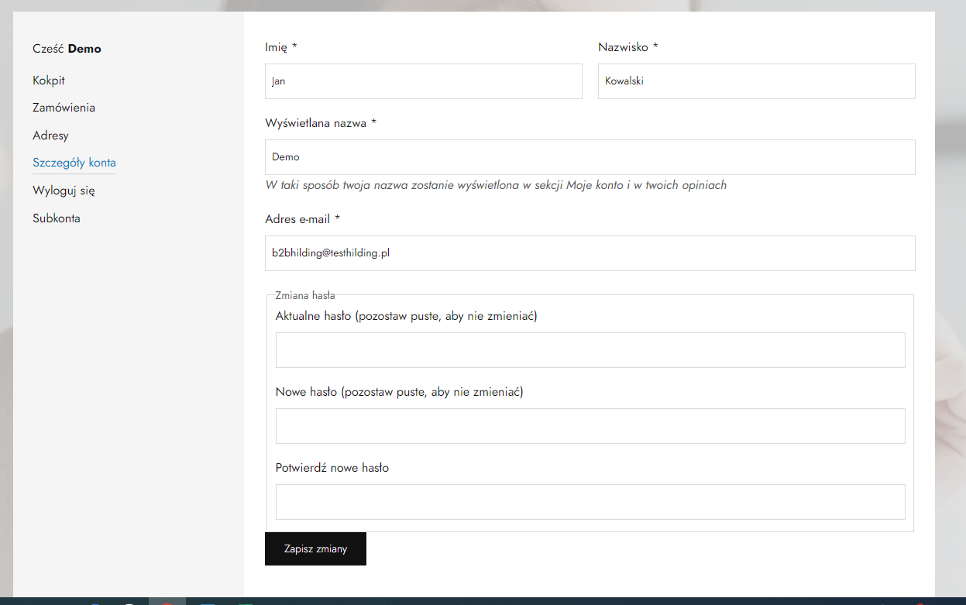

- Dodaj na końcu curem i de lyxe – przekierowanie ze strony głownej w stopce
- Po zalogowaniu na stronę główną zaraz ma przerzucić
- Pierwszy baner na stronie głowenj krótszy
- Jakie banery maja być na pierwszej stronie
- Dodaj do koszyka dodać opis: minimalna jednostka zamówienia (szef to omówić z Bartkiem)

- Dodać do listy produktu czy materac jest rolowany czy na płasko „rodzaj pakowania”
- Czy dodać min ilość produktów przy zakupie ? konfigurator
- Dodać jednoste miary, czyli sztuka i komplet
- W widoku produktu brakuje indeksu , czy jest płaskopakowanu czy rolowany + logo kolekcji (obok szerokości i długości itd.) kolumna C i kolumna A
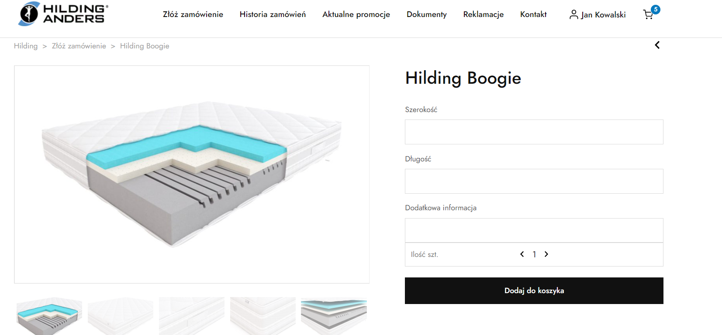

11 . kafelek reklamacje jest ok – chcą dodać reśc jak złożyć reklamacje itd., to już oni jako administrator (ona sama treśc, formularz nie do zmiany)

- W stopce każdy zalogowany użytkownik maja być bezpośrednie kontakty do– do swojego handlowca, do opiekuna stacjonarnego w biurze i główny na sekretariat (dopisać do Excela te namiary) czy opcja zmiany tych kontaktów bezie łatwa czy trudna
- Widok koszyka: podeśle treść do danych do przelewu
- Zamiast kupuje i płace „zamawiam „
- W szczegółach zamówienia będą statusy zamówień
- Czy aktualności będzie można dodać /edytować
- Przy ludziku bardziej numer i nazwa ( z Excela kolumna Gcustomer numer , customer name, (ile znaków jest w tym plu, to Marzena przygotuję nazwę skrócona , około 20 znaków z numerem klienta – to przenieść do góry po prawej stronie na sama gorę , jeśli tam do góry nie da się pełnej nazwym ludzik z imieniem i nazwiskiem osoby , jeśki jedno konto na salon np. salon Wrocław
- Kalendarze
Przesłany kalendarz nie dotyczy Agaty , tylko hildinga
System powinien narzucić data najpóźniejsza a z danego zamówienia , zawsze ten który jest dłuższy .
W ramach kampanii informacyjnej nauczyć klientów, żeby w ramach swojej lgiki zamówień sami rozbili sobie na dwa zamówienia
Agata – 12 dni kalendarzowych łącznie ze świętami od dnia następnego p złożenia zamówienia, jeśli data dostaw wypada w czerwony , to cofa się o jeden dzień wstecz
Niestandardwe – osobne zamówienia (to wytłumaczą klientom)
Najdłuższy ma największą wartość

Spotkanie w piątek po godz. 12 - ?

